**PREMIERE PARTIE : PRESENTATION DU SUJET**

**Chapitre 1 : CADRE THEORIQUE**

**Section 1 : Présentation générale de WWW.SAMATOLL.SN**

1. **Motivations**

La mise en place de l’application [WWW.SAMATOLL.SN](http://WWW.SAMATOLL.SN) a été surtout motivé par un constat qui n’aurait jamais pu nous laisser indifférents, En effet on constate que les producteurs agricoles qui sont les principaux porteurs de l’économie nationale éprouvent toutes les peines du monde pour écouler leurs produits. Les plus concernés sont ceux qui sont dans la culture maraichère surtout dans la zone des NIAYES. C’est pour cela que nous avons pensé à mettre en place cette application.

1. **Mission**

La principale mission de notre application sera de permettre aux producteurs d’attirer les acheteurs en faisant la mise en relation. Cette mise en relation va se faire :

- Par l’utilisation des moyens modernes d’avertissement, allant de la publication des produits sur notre site à l’envoi de message et d’emails aux acheteurs et producteurs ;

- On va aussi aviser les producteurs quand un produit est demandé et les acheteurs assidus quand un produit est disponible car la raison d’être de cette application n’est pas seulement d’aider les producteurs mais aussi les acheteurs en les aidant à trouver ce qu’ils veulent en temps voulu ;

- Par des publicités sur les différentes plateformes existantes et qui permettent de se faire connaitre.

**Section 2 : Description du Sujet**

1. **Problématique**

Ayant constaté que le principal problème de ces producteurs est de trouver ceux à qui vendre leur produits, La principale difficulté réside dans comment les mettre en relation avec ces acheteurs.

* Comment les faire connaitre :
* Notre site fera se dérouler tous les produits de tous les producteurs en haut de la page d’accueil pour que quiconque se connecte puisse les voir.
* Notre site fera des publicités sur toutes les plateformes disponibles pour attirer de nouvelles personnes.
* Les acheteurs ou producteurs seront immédiatement avertis quand un produit est demandé ou est disponible.
* Comment les rendre plus productifs :
* Notre application produira des rapports annuels qui vont permettre aux producteurs de s’adapter en fonction de la demande du marché.
* Notre application donnera des conseils pour pouvoir moderniser leur production et attirer des clients plus regardants sur la qualité.

1. **Objectif**

Pour pouvoir avoir un impact ressenti sur la vie de ces producteurs nous nous sommes fixés ces quelques objectifs.

* Fournir une application facile à utiliser et qui pourra s’adapter à tous les types de terminaux que ce soit des ordinateurs, Smartphones, tablettes et autres.
* Fournir une interface accueillante et agréable voire même intéressante pour pouvoir retenir les gens.
* Produire des rapports annuels qui constitueront une aide sur les prévisions pour les campagnes à venir.
* Rendre facile la publication des produits.
* Faciliter l’accès aux produits, qualités, quantités désirées par la mise en place d’un moteur de recherche.

**Chapitre 2 : ETUDE DE L’EXISTANT**

**Section 1 : ANALYSE DES BESOINS DES UTILISATEURS**

Nous ne saurions débuter ce travail sans avoir une idée claire et précise de ceux dont les futurs utilisateurs de notre plateforme ont besoin.

1. **Identification des besoins**

Les futurs utilisateurs de notre application auront surtout besoin de faire voir leur produits car leur seul souci est trouver des gens a qui vendre leur produits. Pour les acheteurs aussi le principal souci est de trouver des produits de qualité et a bon prix. De ce fait leur principal besoin sera la visibilité de leur produits pour le producteur et l ‘accès aux produit pour les acheteurs.

1. **Présentation de l’existant**

Au Sénégal nous avons plusieurs sites de vente en ligne, il s’agit principalement de [www.expat-dakar.com](http://www.expat-dakar.com) et de [www.juma.sn](http://www.juma.sn) , qui sont les plus connus. Ces deux sites sont des généralistes et ne s’intéressent pas beaucoup au secteur agricole.

**Section 2 : CRITIQUE DE L’EXISTANT**

1. **Critique fonctionnelle**

Etant donné que ces sites ne se sont pas spécialisés dans le secteur agricole et qu’ils ne ciblent pas les clients potentiels, on peut considérer qu’il n’y a pas vraiment un existant sérieux. Car premièrement ils n’ont pas de système permettant d’avertir les clients potentiel de l’existence d’un produit. Deuxièmement ils ne font pas de suivi. Ils se chargent juste de publier les produits et seulement ceux qui se connectent au site sont avertis s’ils ne le sont pas à travers des publicités qu’ils font sur différents sites.

1. **Critique sur l’organisation**

Côté organisation on ne peut pas dire qu’ils sont exemptes de toute critique mais on peut quand même signifier qu’ils sont assez bien organisé sur les secteurs sur lesquels ils interviennent. Mais comme ils ne sont pas spécialisés agriculture toute cette organisation nous aidera bien pour notre plateforme en les copiant mais cela ne fait pas d’eux de sérieux concurrents.

1. **Suggestions**

Ils y’a beaucoup de choses à apporter allant du ciblage des potentiels clients en leur envoyant des messages dès qu’un produit sensé les intéresser est disponible à la prévention des producteurs quand un produit est demandé. Il se trouve aussi que notre plateforme sera différente des leurs car nous sommes spécialisés agriculture donc on pourra toucher à tous les secteurs agricoles. C’est pourquoi dans notre plateforme nous allons intégrer tout ce qui puisse toucher à l’agriculture.

**Chapitre 3 : ETUDE FONCTIONNELLE**

**Section 1 : IDENTIFICATION DES BESOINS**

Les cas d’utilisation de notre application dépendent des objectifs que l’on s’est fixé ci-dessus. Et qui dit besoin dit cas d’utilisation.

* **Identification des cas d’utilisation**

L’application devra permettre aux utilisateurs qui sont : Les clients qui pourront regarder les produits disponibles, créer un compte, résilier leurs comptes, demander un produit…, les producteurs qui pourront créer un compte, résilier leurs comptes, publier un produit, regarder les produits demandés…, l’administrateur qui pourra supprimer des publications, arranger les affichages, bloquer ou débloquer un compte… Nous allons tout d’abord commencer par identifier les acteurs.

1. **Les acteurs**

Les acteurs qui vont utiliser le système sont :

1. **L’administrateur**

C’est l’utilisateur qui est chargé de toute l’organisation au sein de notre application. Il sera chargé de gérer les utilisateurs, les publications, les conseils. Il pourra supprimer une publication ou un conseil ou une demande.

1. **Le client**

Il pourra se connecter pour acheter un produit ou consulter les produits ou même voir les conseils.

1. **Le producteur**

Il pourra se connecter pour acheter un produit ou consulter les produits ou même voir les conseils. Il pourra aussi consulter les statistiques pour voir quels sont les produits qui sont demandés le plus souvent.

1. **Les cas d’utilisation**

|  |  |  |  |
| --- | --- | --- | --- |
| **Cas d’utilisation** | **Acteur** | **Message Emis** | **Message Reçu** |
| **Publier Produit** | **Producteur** | **Ajouter/Annuler** |  |
| **Modifier publication** | **Producteur/Admin** | **Modifications** |  |
| **Demander Produit** | **Acheteur** | **Demander/Annuler** |  |
| **Acheter Produit** | **Acheteur** | **Acheter/Annuler** |  |
| **Consulter Produits** | **Tous** | **Consulter** | **Liste Produits** |
| **S’inscrire** | **User** |  |  |
| **Se Connecter** | **User** |  |  |
| **Bloquer Compte** | **Admin** | **Bloquer** |  |
| **Modifier User** | **User/Admin** |  |  |
| **Consulter Conseils** | **User/Admin** |  | **Liste conseils** |
| **Ajouter Conseils** | **Admin** | **Conseil** |  |
| **Supprimer Conseils** | **Admin** |  |  |
| **Supprimer Publication** | **Admin/Producteur** |  |  |
| **Rechercher Produit** | **Tous** |  | **Produits** |

**Tableau 1 : Liste de cas d’utilisation**

**Section 2 : DIAGRAMMES**

1. **Diagrammes de cas d’utilisation**
2. **Processus de Publication de Produit**

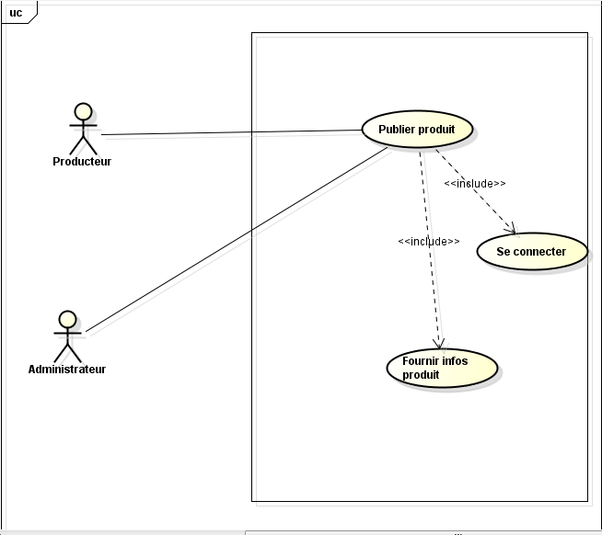

Figure 7 : Diagramme de cas d’utilisation du processus de publication de produit.

1. **Processus D’Achat de Produit**

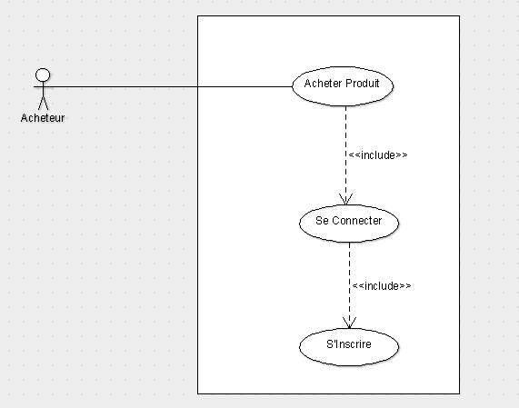

Figure 8 : Diagramme de cas d’utilisation du processus d’achat d’un produit

1. **Diagramme complet**

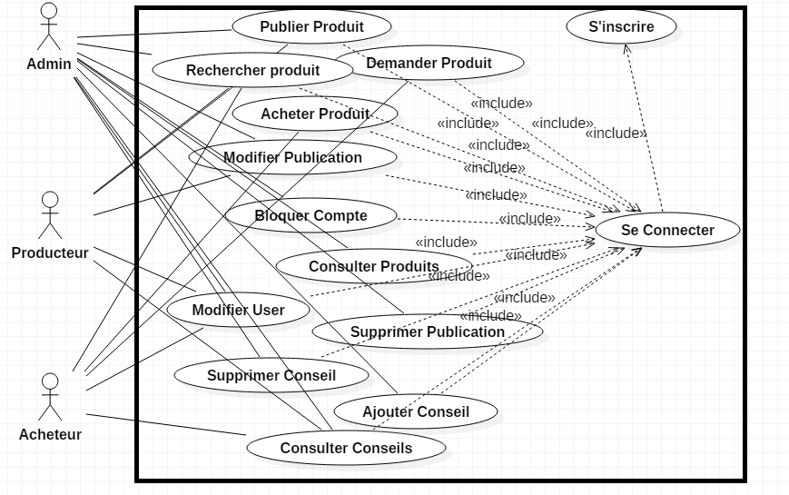

Figure 9 : Diagramme de cas d’utilisation de notre application

1. **Diagrammes de Séquences**
2. **Processus de publication de produit**

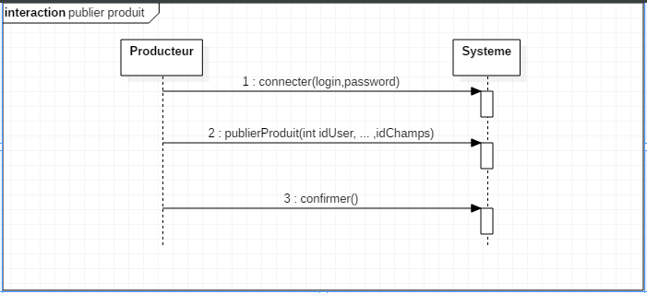

Figure 10 : Diagramme de séquences du processus de publication de produit

1. **Processus d’achat de produit**

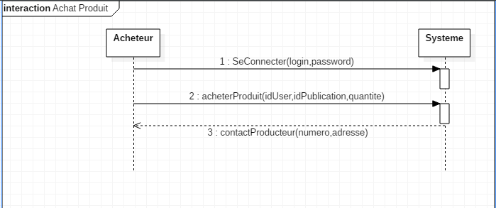

Figure 11 : Diagramme de séquences du processus d’achat de produits

1. **Diagrammes d’Objets**
2. **Publication d’un produit**

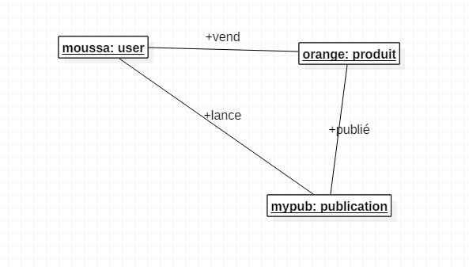

Figure 12 : Diagramme d’objets du processus de publication de produit

1. **Diagrammes de déploiement**

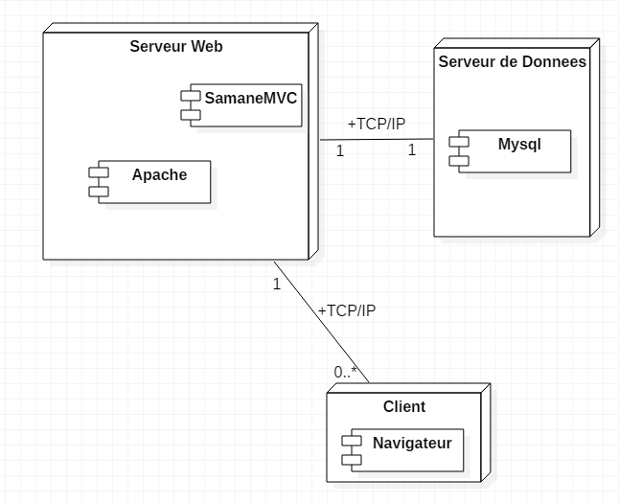

Figure 13 : Diagramme de déploiement de notre plateforme

1. **Diagramme de Classes**

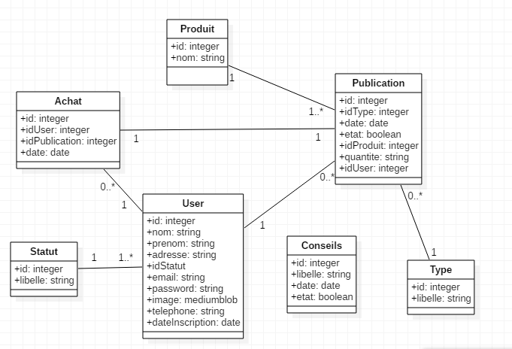

Figure 14 : Diagramme de classe de notre plateforme